Beveiligingsdocument

Ladder Gekladder
"Geef ze een trap"
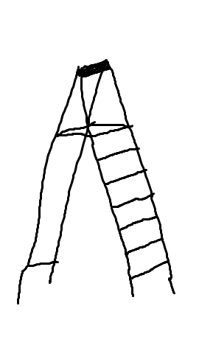
Door Bor den Breejen

Versiebeheer
V0.0.0
- Aanmaak.
V0.0.1
- Sterretje toegevoegd

Inhoud
Versiebeheer 2
Beveiliging 4

Beveiliging
Wie heeft welke rechten.
 | Maker | Moderator | Eindgebruiker
Achterkant Website | x | x
Code Spel(Github) | x | x | x
Documentatie | x | x | x
Website | x | x | x
Download spel | x | x | x
Database Emailadres | x
Trello | x | Op aanvraag*

* er moet een e-mail adres ingevuld worden.

